Petra von Breitenbach

*1953 in Münster/Westfalen, Studium Grafik-Design und Sozialpädagogik, lebt und arbeitet heute als freie Künstlerin in Wiesbaden.
Beschäftigung mit dem Hineingeworfensein in diese Welt.
Genres: Malerei, Zeichnung, Objekt, Zeichentrickfilm, Ausstellungen im In- und Ausland
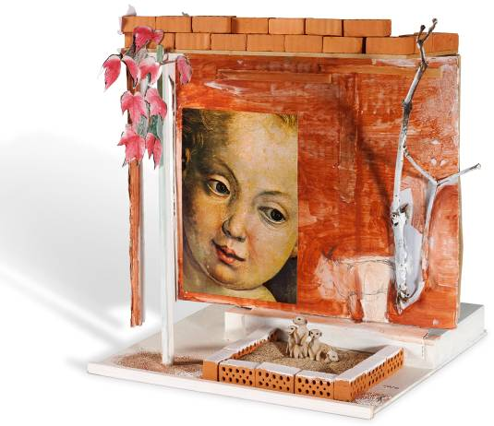

„BeHausungen“
„BeHausung“ ist ein erweiterter Begriff für etwas, wo ein Zuhause ist. In der Serie wird auch das Gegenteil thematisiert: enthaust sein, ungeborgen in die Welt geworfen.
Die Arbeiten sind eine Synthese aus dem spielerischen Umgang mit Abfallmaterialien und dem Wissen über Komposition. Der Betrachter wird in Räume hineingezogen, die dabei entstanden sind und kann darin verweilen und seinen eigenen Gedanken nachgehen. Die Präsentation auf Spiegeln, die das mächtige Kirchengewölbe reflektieren, ermöglicht eine Symbiose und eine „Niederkunft“ dessen, was sonst hoch und unerreichbar über den Menschen ist.

www.petra-von-breitenbach.de

Michael Göbel

*1973 in Thedinghausen, Studium Bildende Kunst, lebt und arbeitet heute als freier Künstler in Kassel.
Genres: Installation, Skulptur, Objekte, Malerei, Zeichnung, Fotoarbeiten, Drucke

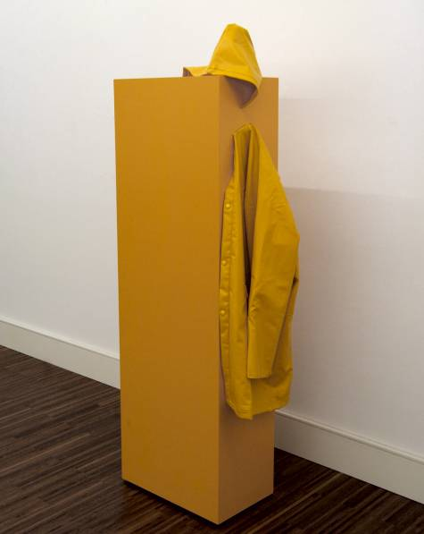 „o.T.“

Der Blick auf den gelben Ölmantel, als nahe-zu allgemeingültiges Sinnbild der (Wetter-) Schutzkleidung, ist heute in der Regel durch Kindheitserinnerungen geprägt. Das aus den 1950/60er Jahren stammende und gegen Ende des vergangenen Jahrhunderts populär gewordene Kleidungsstück, zeichnete sich durch seine Robustheit und Stärke – bis hin zur Abschirmung der Außenwelt – aus.
Der Mantel selbst ist in einen ebenfalls gelb eingefärbten Sockelkörper eingelassen, der durch die fast menschlichen Volumenpro-portionen den Eindruck der Abwesenheit eines potentiellen Trägers verstärkt – eine hinterlassene Leerstelle.

www.m-goebel.de

Christine Wigge

*1962 in Friedberg, Studium Kommunika-tionsdesign an der FH Wiesbaden,
Diplomabschluss in Originaldruckgrafik,
lebt und arbeitet heute in Friedberg.
Diverse Gruppen- und Einzelausstellungen

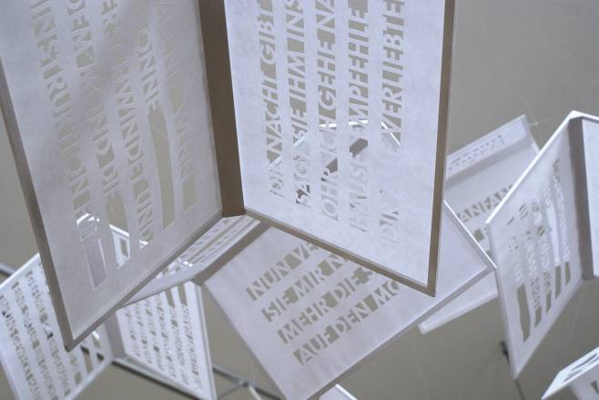

„Schutzdächer“

Christine Wigge hat verschiedenen Menschen die Frage gestellt: „Welcher Satz, welches Zitat ist Ihnen wichtig und begleitet Sie?”

Mit den in Papier geschnittenen Antworten hat sie kleine Schutzdächer gebaut. Man kann sich unter ein Dach stellen und so den Text lesen.

Große Dachform 38 x 42 x 22 cm

Kleine Dachform 34 x 32 x 19 cm
Japanpapier und Holzleisten

wiggeeberhardt@aol.com

Von guten Mächten wunderbar geborgen

... getrost abwarten können, was kommen mag? Diese Eigenschaft Dietrich Bonhoeffers ist nicht gerade die größte Stärke vieler Zeit-genossen.
Ungeduld macht sich vielmehr breit und hek-tisches Tun und Handeln, dazu Absichern und Vorausplanen, was kommt.
Und wenn es anders kommt, als man geplant und gedacht hat? Dann sieht es plötzlich trostlos aus und das eigene Abstrampeln wirkt, als wäre man nicht ganz bei Trost.
Wohin kann ich mich dann retten? Wohin mich bergen? Woher kommt mir Hilfe?
Wie könnte mir das Gottvertrauen Dietrich Bonhoeffers zuwachsen, dass ich aus vollem Herzen mitsingen könnte: „Von guten Mächten wunderbar geborgen, erwarte ich getrost, was kommen mag.“
Das Kunstprojekt BERGUNGEN möchte an-stoßen, in der Passionszeit diesen Fragen nachzugehen und das Bergende/ den Bergen-den zu suchen angesichts der Passion Christi, des Elends in der Welt und eigenen Leidens.

13.02.2013 um 19 Uhr
Aschermittwoch der Künstler – Vernissage

17.02.2013 um 10 Uhr

Gottesdienst zum Invokavitsonntag
Dialog von Kunstobjekten und Wochenlied: „Ein feste Burg ist unser Gott“

24.2.2013 um 10 Uhr
Abendmahlsgottesdienst
„Kunst beflügelt Liturgie“

09.03.2013 um 19.30 Uhr
Kirchenmusik trifft Kunst - Antonio Caldara: Missa dolorosa, Stabat mater, Crucifixus

10.03.2013 um 10 Uhr
Abendmahlsgottesdienst zur Finissage

BERGUNGEN

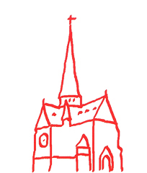

Evangelische Bergkirchengemeinde Wiesbaden
Pfarrer Helmut Peters
Lehrstr. 6
65183 Wiesbaden
Tel.: 0611-524300 und Fax: 0611-2046316
info@bergkirche.de - www.bergkirche.de

Kunst und Evangelische Kirche Wiesbaden

Felicitas Reusch
www.Kunst-und-Evangelische-Kirche.org
Künstlerische Beratung Gabrielle Hattesen

Die Ausstellung kann zu den Zeiten der „Offenen Kirche“ auch außerhalb der Gottesdienste besucht werden.
Der Eintritt ist frei!
Spenden werden erbeten!

Wiesbadener Volksbank - BLZ: 510 900 00
Kto: 850 705

Mit freundlicher Unterstützung des Kulturamtes Wiesbaden und der EKHN-Stiftung

Evangelische Bergkirchengemeinde Wiesbaden

Kunst und Evangelische Kirche

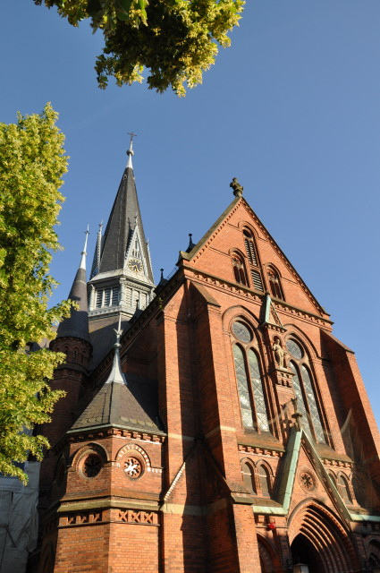

BERGUNGEN

13.02.2013 – 10.03.2013

BERGKIRCHE WIESBADEN

